

**Серия “Организация”**

**Инструктивное письмо**

**ПОРУЧЕНИЕ ЗАДАНИЙ СОТРУДНИКАМ КОМПАНИИ**

От 12.12.15

Пересмотрено 27.02.2024

В папку штатного сотрудника.

Наша компания стремится Создать Европейский уровень отношений с партнерами на рынке В2В. Но приближение к этой глобальной цели возможно только при планомерном подходе. Шаг за шагом выполняя все промежуточные задачи. И начинать нужно организовываться с себя. А у нас в компании в выставлении заданий царит полный хаос. Задания подчиненным и сотрудникам других отделов выставляются либо в устной форме, либо в телеграмм просто требованием что-то сделать. Без указания конкретного срока и возможности проверки задания. В итоге много задач забывается, много задач не выполняется в срок и очень много времени уходит на выяснение обстоятельств типа:

- я же тебе говорил…

- а я не помню…

- а давай вспомним…

- а я сделал…

- а я просил не так..

- а когда будет сделано… и т.д.

Для того чтобы все задачи выполнялись четко, согласно требований к выполнению задачи и в оговоренные сроки, а руководители отделений могли контролировать работу своих подчинённых и оценивать их эффективность работы постоянно, вводятся правила поручения заданий сотрудникам компании, которые необходимо соблюдать каждому сотруднику компании.

**Правила работы с задачами в системе Битрикс:**

* 1. Когда сотрудник приступает к выполнению какой-либо задачи, необходимо спросить себя, как кто ты выполняешь эту работу, и если это не относится к твоему посту - не выполнять эту работу, а направлять ее к ответственному за эту функцию. Если сотруднику поставили задачу, которая не относится к его посту, тогда необходимо закрыть задачу, объяснив в комментариях, что это не относится к функции его поста
  2. Все задачи, поручаемые одним сотрудником компании другому сотруднику компании, выписываются в Битриксе с помощью постановки задач, где указывают:
* Название задачи – это краткое изложение задания. Это то, что помогает исполнителю задания и автору задания вспомнить, о чем шла речь в описании задания. Заполняется в поле «Введите название задачи»;
* Содержание – это детальное описание задания. Что нужно сделать и какой продукт должен быть получен при выполнении данной задачи;
* Чек-лист - это расписанные задания по пунктам, в приоритетной последовательности. Заполняется в поле «Чек-лист – добавить»;
* Ответственный – непосредственно тот человек, который это задание будет выполнять. Битрикс позволяет выбрать не одного ответственного сотрудника, возможно выбрать несколько сотрудников, нажав на поле « + добавить еще»;
* Постановщик - это поле, которое показывает кто ставит задачу, по умолчанию подтягивается фамилия того, кто ставит задачу, если вы ставите задачу по заданию руководителя - тогда указываете фамилию руководителя. Заполняете в поле «Сменить»;
* Соисполнители - это поле показывает кто является соисполнителем задачи, т.е. это те сотрудники, предоставление информации от которых может вам понадобиться при выполнении задачи. Заполняется в поле «Соисполнители + добавить»;
* Наблюдатели – здесь указывают сотрудника(ов), который держит на контроле ход выполнения задачи и ее сроки. Заполняется в поле «Наблюдатели + добавить»
* Крайний срок – это та дата и время к которому задание должно быть выполнено обязательно и безоговорочно. Дополнительный раздел «Планирование сроков» - это когда вы детально указываете, дату и время, когда необходимо начать выполнение задачи. Длительность – дни, часы, минуты - сколько по времени даете на выполнение задачи. Завершение – это дата и время, когда задача выполнена и может быть закрыта.
* Важность – важность и срочность выполнения задания. Показывает исполнителю приоритет в выполнении заданий. По умолчанию заданию присваивается обычная важность, но, если есть необходимость повысить приоритет выполнения задания, важность должна быть изменена на высокую. Заполняется путем выбора галочки в правом верхнем углу «Это важная задача» при этом визуальная картинка рядом должна изменить цвет;
* Напоминание – эта функция позволяет выбрать дату и время, а также ответственного за задачу, которому будет направлено напоминание о выполнении задачи, также можно выбрать в каком виде будет направлено уведомление – сообщение на электронную почту, или сообщение в системе;
* Оценка – эта функция дает возможность наблюдателю или руководителю оценить выполненное задание – положительное или отрицательное, либо не оценивать.
* Дополнительно – этот раздел позволяет добавить данные в задачу, содержит в себе следующие разделы: проект, повторять, CRM, подзадача, теги, поля;
* После заполнения всех необходимых граф нажать кнопку «Поставить задачу».
  1. Все задачи, принятые ответственным, необходимо выполнить в указанный срок.
  2. Если при ознакомлении с задачей сотрудник понимает, что он не сможет выполнить эту задачу в указанный срок, тогда в течении суток после постановки задачи ответственный может согласовать с постановщиком новый срок выполнения задачи. Для этого необходимо уведомить постановщика задачи в комментариях о причинах, по которым задание в указанный срок не может быть выполнено и согласовать новые сроки, согласно [2015-06-17 Регламент по Письменной коммуникации ООО Компания ВБА](https://docs.google.com/document/d/1aoNZHDjMwsXI5I1enkSULh7oBnQA_wD5WbDNiwb8zf0/edit)
  3. Если в ходе выполнения задачи, у исполнителя возникли обстоятельства, по которым он не успеет выполнить задачу в срок, тогда он сообщает постановщику задачи в комментариях:
* описывает возникшие причины, по которым задача не будет выполнена в срок; а также что было сделано, чтобы устранить эти причины
* предоставляет отчет по задаче: что уже было сделано (на каком этапе выполнение задачи) и что еще будет сделано
* предлагает новую крайнюю дату, когда будет выполнена задача .
  1. Для согласования новых сроков задачи, которая находится в работе, постановщику задачи необходимо:
* Ознакомиться с причинами, которые мешают выполнить задание в требуемый срок.
* Ознакомиться с отчетом по выполнению задачи
* Если причины объективны, а сроки выполнения задания могут быть перенесены на указанный ответственным срок и время, тогда в созданной задаче, в разделе «Крайний срок» - выбирает во вкладке календарь предложенную ответственным дату и время.
  1. После отправки задания Постановщику задания запрещено отвлекать Ответственного любыми письменными или устными уточняющими вопросами из серии: «ну как там дела?», «ну что получается?», «ну как ты скоро сделаешь?» и т.д
  2. Постановщик не может изменить Крайний срок на более ранний после постановки задачи ответственному.
  3. Контроль за выполнением задач в срок возложен на непосредственного руководителя Ответственного. Задача руководителя сделать так, чтобы все задачи в его зоне ответственности были выполнены точно в срок; чтобы подчиненные производили продукты [2018-05-10 ИП Обязанности руководителя](https://docs.google.com/document/d/1HamX5Szr6HcEzTyqtPOCtWM0d1uwg3cTF5BDL68gPF4/edit#heading=h.gjdgxs)
  4. Задача считается выполненной только в случае прикрепления доказательств выполнения задачи: Отчёт о выполнении задачи должен быть в каждой задаче. Чтобы руководитель смог проверить выполнение данной задачи и чтобы руководитель не отвлекался и не запрашивал отдельно отчёт о выполнении.  
     Что не является отчетом о выполнении задачи: “выполнено”, “+” и то, что нельзя проверить  
     Отчетом о выполнении задачи может быть: документ, таблица, фото, видеозапись или то, что можно проверить.
  5. Если постановщик задачи не удовлетворен продуктом выполненной задачи, он нажимает кнопку “Доработать” и в комментариях пишет, что именно его не устраивает и какой продукт он хочет получить по задаче. И тогда эта задача возвращается на исполнителя, крайний срок выполнения задачи не меняется
  6. К срокам проверки задания постановщику устанавливаются те же требования, что и к срокам выполнения задания. Это значит, что постановщик задания, при получении подтверждения о выполнении задания, обязан в течении суток, проверить выполнение задачи и, либо нажать кнопку «принять работу», тем самым подтверждая что задание выполнено в соответствии с его ожиданиями, либо нажать кнопку «доделать» и в графе «комментарий» указать причину, по которой автор считает задание невыполненным, либо выполненным не надлежащим образом согласно [2015-06-17 Регламент по Письменной коммуникации ООО Компания ВБА](https://docs.google.com/document/d/1aoNZHDjMwsXI5I1enkSULh7oBnQA_wD5WbDNiwb8zf0/edit)
  7. Работать с задачей, которая закрыта запрещено. Если есть необходимость продолжить цикл на основании данных полученных в закрытой задаче, тогда нужно создать новую задачу и прикрепить в ней ссылку на ранее закрытую задачу.
  8. Менеджер секция инспекций работает с задачами в Битрикс, проверяет соблюдение данных правил в задачах и работает с выявленными отклонениями по просроченным задачам, согласно обязанностей своего поста.
  9. Всем сотрудникам запрещается принимать какие-либо задачи, поручения, просьбы и требования, получаемые в любой иной форме, кроме как в Битрикс и согласно описанных выше правил.
  10. При постановке задач в Битрикс есть единый для всех стандарт настройки задачи, который нельзя менять, а именно указанные настройки в отображенные на скриншоте ниже:

1. НЕЛЬЗЯ Разрешить ответственному менять сроки задачи
2. ПО ЖЕЛАНИЮ Пропустить выходные и праздничные дни
3. ВСЕГДА АКТИВНО Проконтролировать задачу после её завершения
4. ПО ЖЕЛАНИЮ Добавить себе в избранное
5. ПО ЖЕЛАНИЮ Добавить в план рабочего дня
6. ПО ЖЕЛАНИЮ Сроки определяются сроками подзачад
7. ПО ЖЕЛАНИЮ Автоматически завершать задачу при завершении подзадач (и наоборот)
8. ВСЕГДА АКТИВНО Не завершать задачу без результата
9. 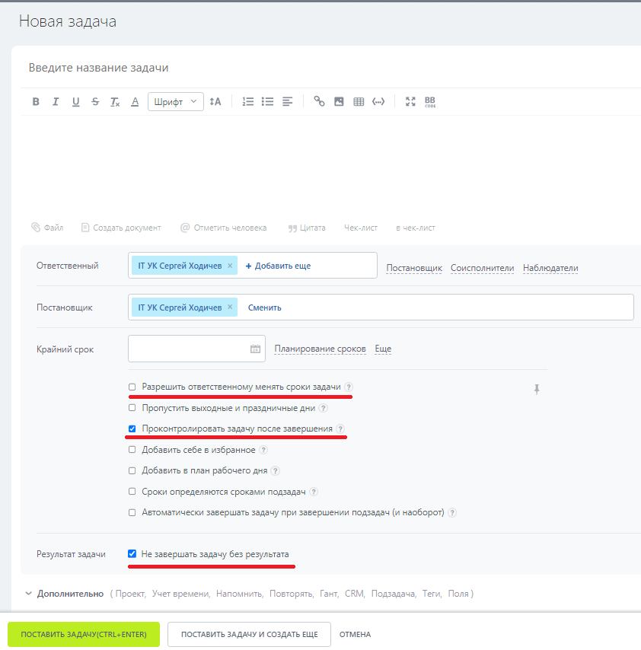

**Правила работы с ЗРС в системе Битрикс:**

1. ЗРС (законченная работа сотрудника) оформляется как задача в битриксе по описанным правилам выше в этом ИП
2. Если ответ по ЗРС нужно получить срочно, тогда:  
   - при создании задачи в Битриксе, нужно отменить метку “Это важная задача”

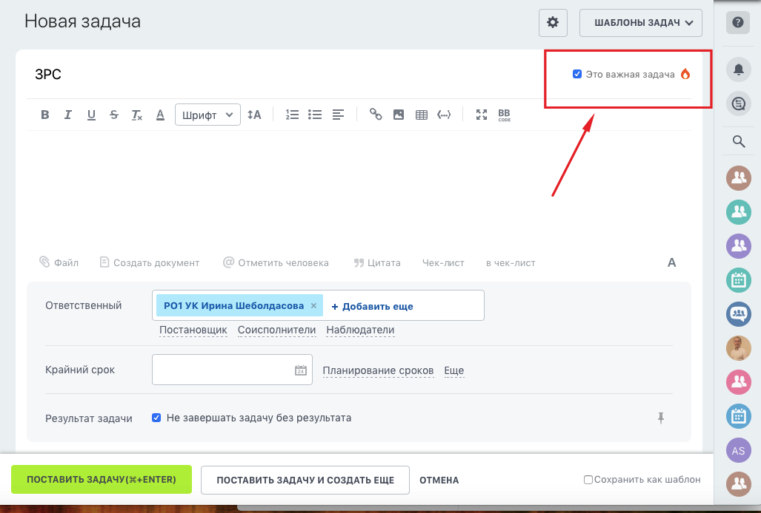  
- прислать исполнителю ЗРС сообщение в телеграм: “СРОЧНО! прошу утвердить ЗРС”. И прикрепить ссылку на задачу в Битриксе.

1. После утверждения ЗРС, Постановщик задачи выполняет следующие действия:
   1. меняет ответственного на себя;
   2. меняет срок выполнения задачи по ЗРС на срок выполнения всех утвержденных действий в ЗРС
   3. добавляет подзадачи, в которых описывает действия, которые необходимо выполнить по утвержденной ЗРС

Пример №1, когда РО1 утвердил ЗРС по выплату материальной помощи сотруднику компании, он ставит подзадачу:  
- на РСФ по выдаче денег из фонда  
- на РО6 по записи отклика от сотрудника, который получил материальную помощь

Пример №2, когда РО3 утвердил ЗРС об изменениях % отчисления в фонды на период 3 месяца, он ставит подзадачи:  
- на РСФ ознакомиться с изменениями по отчислениям в фонды  
- на себя вернуть согласно сроков % отчислений в фонды на прежний уровень ( если такое прописано в ЗРС)

1. В ЗРС, у которой срок действия заканчивается моментом утверждения и нет никаких дополнительных действий по ней, подзадачи ставить не надо и менять ответственного на себя также не нужно.

Строгое соблюдение этих правил будет способствовать увеличению ответственности сотрудников компании. При выполнении этих правил все задачи будут выполняться в срок, за счет чего увеличится эффективность всей компании.

Владелец ООО «Компания ВБА»

Мороз Геннадий